МІНІСТЕРСТВО ОСВІТИ І НАУКИ УКРАЇНИ

НАЦІОНАЛЬНИЙ УНІВЕРСИТЕТ "ЛЬВІВСЬКА ПОЛІЕХНІКА"

ІНСТИТУТ ПІСЛЯДИПЛОМНОЇ ОСВІТИ



**Лабораторна робота №1**

*з дисципліни*

***«ПЗ геоінформаційних систем»***

*на тему:*

# «Технології програмування за допомогою Google Maps»

Виконав: студент ІПДО

спеціальності 7.05010301

«Програмне забезпечення систем»

групи ПЗС-31

Гринчук Т.А.

Прийняла:

доцент Павич Н.Я.

Львів - 2015

# Мета: Навчитись створювати ПЗ за допомогою Google Maps JavaScript API.

## Теоретичні відомості

Мапи Google (англ. Google Maps) — набір додатків, побудованих на основі безкоштовного картографічного сервісу і технологій, які надає компанія Google.

Сервіс являє собою карту та супутникові знімки всього світу (а також Місяця і Марса).

З сервісом інтегрований бізнес-довідник і карта автомобільних доріг, з пошуком маршрутів, яка охоплює США, Канаду, Японію, Гонконг, Китай, Великобританію, Ірландію (тільки центри міст) і деякі райони Європи.

З сервісом також пов'язаніий застосунок Google Earth — окрема програма для Microsoft Windows, а також GNU/Linux, Mac OS. Як і Google Maps, програма Google Earth дозволяє переглядати знімки земної поверхні, змінювати масштаб і будувати маршрути пересування. Її перевагою є тривимірне зображення земної поверхні (з урахуванням рельєфу), можливість спостереження під довільним кутом (а не тільки прямовисно згори), поступове уточнення зображення по мірі завантаження детальніших фотознімків, можливість плавної зміни масштабу.

Щоб скористатись сервісом пошуку маршрутів, необхідно перейти на вкладку «Get Directions», після чого набрати адресу звідки ви їдете в форматі «Країна, Населений пункт, Вулиця, Будинок» і адресу місця призначення.

Компанія Google запустила функцію "Громадський Транспорт" як експеримент у 2005, а в жовтні 2007 функція стала частиною Карт Google. Компанія активно співпрацює із сотнями транспортних відомств по всьому світу, щоб надати своїм користувачам інформацію про розклади й маршрути руху громадського транспорту.

Інформація про маршрути доступна в усіх браузерах, включно з мобільними, а також на Картах Google для Android та iOS.

На Картах Google представлені розклади руху транспорту для більш ніж мільйона зупинок, розташованих у понад 800 найбільших містах світу, в т.ч. ця інформація доступна для 23 міст України, дані надані партнером Google в Україні компанією EasyWay.

Google Street View надає користувачам можливість «поблукати» в тривимірній проекції вулиць через інтернет. Така функціональність стала можлива за допомоги кругового фотографування місцевості спеціальним обладнанням в режимі реального часу. В підсумку створюється багато сферичних панорам з прив'язкою до географічних координат та надається можливість перемикатись між ними, використовуючи для цього інтуїтивно зрозумілий інтерфейс, створюючи відчуття пересування в просторі. Є можливість розпізнавати пласкі поверхні на фотографії, такі як фасади будівель, також присутня можливість отримання найвдалішого ракурсу для перегляду вибраного виду.

Існує можливість використовувати сервіс для створення своїх продуктів сторонніми компаніями. На сьогоднішній день це безкоштовна служба, але можливість додати рекламу залишена на майбутнє.

Для розробників сайтів зручно буде використати JavaScript для керування функціональністю карт, правда кількість запитів з одного сервера обмежена. Google Static Maps API дозволяє будувати статичні мапи за допомогою спеціальних url'ів. Також існують версії API під різні види мобільних пристроїв.

***2. Хід роботи***

# Отримує мо ключ до API:

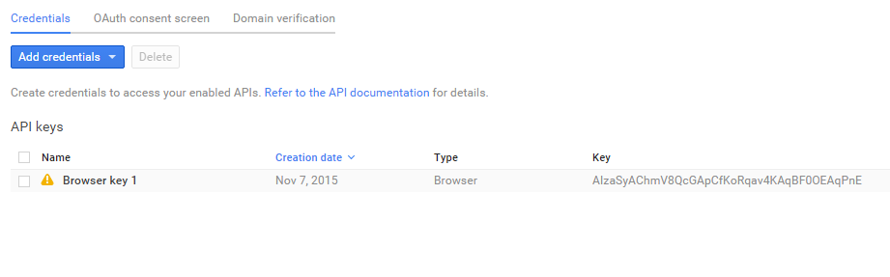

# Рис. 1. Отримання ключа до API

Додамо наступний код для зображення маркера розташування:

<div id=*"map"* style="width:*420px*; height:*170px*" ></div>

<script>

**var** marker;

**function** initMap() {

**var** map = **new** google.maps.Map(document.getElementById('map'), {

zoom: 13,

center: {lat: <c:out value="${lattitude} " />, lng: <c:out value="${longitude} " /> }

});

marker = **new** google.maps.Marker({

map: map,

draggable: **false**,

//animation: google.maps.Animation.DROP,

animation: google.maps.Animation.BOUNCE,

position: {lat: <c:out value="${lattitude} " />, lng: <c:out value="${longitude} " /> }

});

marker.addListener('click', toggleBounce);

//marker.setAnimation(google.maps.Animation.BOUNCE);

}

**function** toggleBounce() {

**if** (marker.getAnimation() !== **null**) {

marker.setAnimation(**null**);

} **else** {

marker.setAnimation(google.maps.Animation.BOUNCE);

}

}

</script>

<script async defer

src=*"https://maps.googleapis.com/maps/api/js?key=*<c:out value="${mapsKey}" />*&signed_in=true&callback=initMap"*>

</script>

Результат зображено на рис. 2:

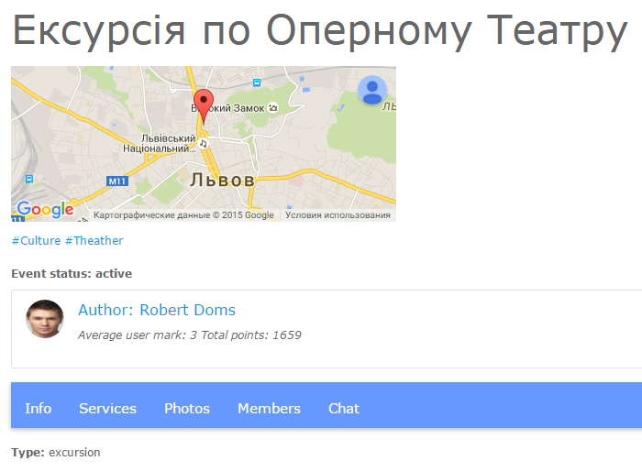

Рис. 2. Маркер розташування події

Додамо наступний код для зображення закладів громадського харчування:

<script>

**var** map;

**var** infowindow;

**function** initMap() {

**var** pyrmont = {lat: <c:out value="${lattitude} " />, lng: <c:out value="${longitude} " />};

map = **new** google.maps.Map(document.getElementById('map'), {

center: pyrmont,

zoom: 15

});

infowindow = **new** google.maps.InfoWindow();

**var** service = **new** google.maps.places.PlacesService(map);

service.nearbySearch({

location: pyrmont,

radius: 1000,

types: ['restaurant', 'cafe']

}, callback);

}

**function** callback(results, status) {

**if** (status === google.maps.places.PlacesServiceStatus.OK) {

**for** (**var** i = 0; i < results.length; i++) {

createMarker(results[i]);

}

}

}

**function** createMarker(place) {

**var** placeLoc = place.geometry.location;

**var** marker = **new** google.maps.Marker({

map: map,

position: place.geometry.location

});

google.maps.event.addListener(marker, 'click', **function**() {

document.getElementById('eventName').value=place.name;

document.getElementById('addressByLang_2').value=place.vicinity;

document.getElementById('addressByLang_3').value=place.vicinity;

infowindow.setContent(place.name + " (" + place.vicinity + ")");

infowindow.open(map, **this**);

//alert(place.name);

console.log(place);

});

}

</script>

<div id=*"map"* style="width:*800px*; height:*200px*" ></div>

<script src=*"https://maps.googleapis.com/maps/api/js?key=*<c:out value="${mapsKey}" />*&signed_in=true&libraries=places&callback=initMap"* async defer></script>

</div>

Результат зображено на рис. 3:

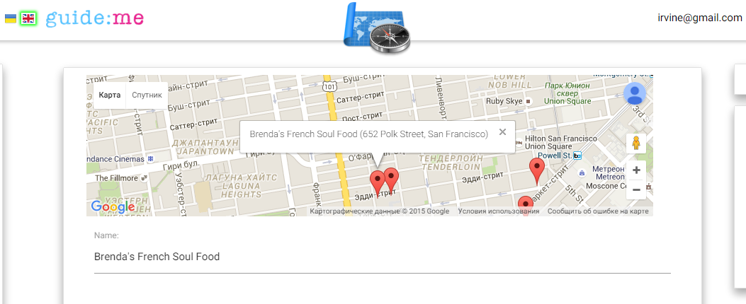

Рис. 3. Заклади громадського харчування в певному радіусі

**ВИСНОВКИ**

В результаті цієї лабораторної роботи ми навчились створювати ПЗ за допомогою Google Maps JavaScript API. Результат виконання роботи було зафіксовано, та додано у звіт.